«Раздольная масленица» в КЦ "Митино"
11.02.2015
18 февраля 2015 года 16.00 в Культурном Центре "Митино" состоится Праздник Масленицы «Раздольная масленица».

Провожаем зиму и ненастья, закликаем весну и радость.
Приглашаем друзей с семьями, удальцов и красавиц!

На Открытой площадке Культурного центра «Митино» в лучших традициях русского народа пройдёт весёлый праздник Масленицы.

Перед зрителями выступит фольклорный коллектив «Россияночка».

Радостное настроение гостей, весёлые шутки, прибаутки, хороводы, игры, мастер-классы, станут главной составляющей замечательного праздника.

Здесь можно будет полакомиться масленичными блинами, согреться чаем, и собственными руками сделать куклу-Масленичку на творческих мастер-классах.

Адрес: открытая площадка КЦ «Митино» (Митинская 31/1).

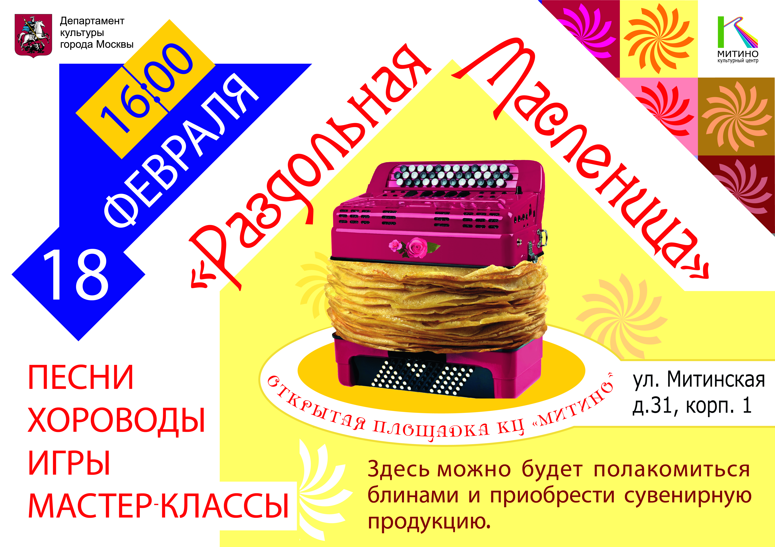

Адрес страницы: http://mitino.mos.ru/presscenter/important/detail/1575528.html
Управа района Митино города Москвы

